
TRƯỜNG ĐẠI HỌC KIẾN TRÚC ĐÀ NẴNG
KHOA CÔNG NGHỆ
----------

BÀI TẬP NHÓM
THƯƠNG MẠI ĐIỆN TỬ

Đề tài:
Quản trị và vận hành website công ty Heathy Meal Hub

Nhóm sinh viên thực hiện:
1. Hồ Văn Diện – 2251220214
2. Trần Việt Huy - 2251220239
3. Lê Kim Long – 2251220203
4. Nguyễn Văn Tùng – 2251220254

Đà Nẵng, tháng 3 năm 2025

MỤC LỤC
CHƯƠNG 1: GIỚI THIỆU VỀ DOANH NGHIỆP HEALTHY MEAL HUB 1
1.1 Tổng quan về doanh nghiệp Healthy Meal Hub 1
1.1.1 Tên doanh nghiệp và thông tin liên hệ 1
1.1.2 Lịch sử hình thành và phát triển 1
1.1.3 Ngành nghề kinh doanh chính 2
1.1.4 Quy mô hoạt động 4
1.1.5 Cơ cấu tổ chức doanh nghiệp 4
1.2 Phân tích hoạt động bán hàng hiện tại của Healthy Meal Hub 7
1.2.1 Quy trình bán hàng hiện tại 7
1.2.2 Các kênh bán hàng đang sử dụng 9
1.2.3 Hệ thống quản lý bán hàng hiện tại 10
1.2.4 Đánh giá ưu và nhược điểm của hệ thống hiện tại 11
1.2.5 Khó khăn của quy trình bán hàng truyền thống 11
1.3 Mục tiêu chuyển đổi số 11
CHƯƠNG 2: TRIỂN KHAI THIẾT KẾ WEBSITE BÁN HÀNG TRÊN NỀN TẢNG ODOO 14
2.1. Lựa chọn nền tảng triển khai 14
2.2. Quy trình thiết kế và cấu hình hệ thống 14
a. Thiết lập giao diện website 14
b. Xây dựng cấu trúc menu và điều hướng 16
c. Quản lý danh mục và thêm sản phẩm 16
d. Thiết lập luồng bán hàng trực tuyến 16
2.3. Minh họa các chức năng qua nghiệp vụ thực tế 21
a. Quản lý khách hàng 21
b. Quản lý sản phẩm 22
c. Quản lý đơn hàng 23
d. Quản lý kho 24
e. Báo cáo bán hàng 24
f. Quản lý chiến dịch Marketing 25
CHƯƠNG 3 : ĐÁNH GIÁ HIỆU QUẢ WEBSITE BÁN ĐỒ ĂN HEALTHY 27
3.1. Đánh giá nhu cầu và tối ưu nội dung (Google Trends) 27
a. Mục tiêu và phương pháp 27
b. Kết quả phân tích từ khóa theo nhóm sản phẩm 27
c. Đối chiếu từ khóa với tên sản phẩm thực tế trên website 28
d. Nhận xét và khuyến nghị nội dung 30
3.2. Đánh giá hiệu suất kỹ thuật (Google PageSpeed Insights / Lighthouse) 31
a. Công cụ và phương pháp kiểm tra 31
b. Kết quả điểm Lighthouse kèm hình ảnh cụ thể 31
c. Phân tích chỉ số Core Web Vitals 34
d. Đề xuất giải pháp tối ưu hiệu suất 35
3.3. Đánh giá khả năng hiển thị và SEO 36
a. Kiểm tra tính thân thiện với thiết bị di động (Mobile-Friendly) 36
b. Đánh giá cấu trúc Heading (H1, H2, H3) 37
c. Đánh giá thẻ Meta Description 38
d. Kiểm tra Alt Text hình ảnh sản phẩm 39
e. Phân tích khả năng lập chỉ mục (Indexing) 40

Danh mục hình ảnh
Hình 1: Sơ đồ hoạt động 5
Hình 2 : Trang chủ website 15
Hình 3: Menu website 16
Hình 4: Trang chỉnh sửa sản phẩm 16
Hình 5: Trang tóm tắt đơn hàng 17
Hình 6: Trang nhập thông tin giao hàng 18
Hình 7: Trang chọn phương thức giao hàng 18
Hình 8: Trang chọn phương thức thanh toán 19
Hình 9: Trang xác nhận đặt hàng thành công và QR thanh toán 19
Hình 10: Giao diện đơn hàng phía quản trị viên trong Odoo 20
Hình 11: Lệnh xuất kho tự động được tạo trong module Inventory 21
Hình 12:Trang danh sách khách hàng 22
Hình 13:Thông tin chi tiết khách hàng 22
Hình 14:Danh sách sản phẩm 23
Hình 15:Danh sách đơn hàng 23
Hình 16: Quản lý kho 24
Hình 17:Báo cáo doanh thu 25
Hình 18:Chiến dịch giảm giá trong tuần 26
Hình 19:Tìm kiếm trên Google Trends với từ khóa “eat clean” 28
Hình 20: Tìm kiếm trên Google Trends với từ khóa “cơm gạo lứt” và “cơm ức gà” 28
Hình 21:Tìm kiếm trên Google Trends với các từ khóa “salad rau củ, rau củ xào, rau xanh” 28
Hình 22:Thống kê Lighthouse tại trang chủ website ở mobile và desktop………………………30
Hình 23: Thống kê Lighthouse tại trang sản phẩm website ở mobile và desktop…...…………..30
Hình 24 Giao diện công cụ Optimize SEO của Odoo hiển thị việc tối ưu Thẻ Title, Meta Descriptions và Keyword cho một sản phẩm………………………………………………… 36

NHẬN XÉT CỦA GIẢNG VIÊN

BẢNG PHÂN CHIA ĐIỂM BÀI TẬP NHÓM
STT | Họ và tên | MSSV | Điểm
1 | Hồ Văn Diện | 2251220214 | 9
2 | Trần Việt Huy | 2251220239 | 8
3 | Lê Kim Long | 2251220203 | 8
4 | Nguyễn Văn Tùng | 2251220254 | 8.5

CHƯƠNG 1: GIỚI THIỆU VỀ DOANH NGHIỆP HEALTHY MEAL HUB

1.1 Tổng quan về doanh nghiệp Healthy Meal Hub

1.1.1 Tên doanh nghiệp và thông tin liên hệ
Tên doanh nghiệp: Công ty TNHH Healthy Meal Hub
Tên thương hiệu: Healthy Meal Hub
Địa chỉ: 120 Nguyễn Văn Linh, Quận Hải Châu, Thành phố Đà Nẵng, Việt Nam
Số điện thoại: 0909 999 999
Email: healthymealhub@gmail.com
Website: www.healthymealhub.vn
Fanpage: facebook.com/healthymealhub
Công ty TNHH Healthy Meal Hub là doanh nghiệp hoạt động trong lĩnh vực cung cấp thực phẩm healthy và các bữa ăn dinh dưỡng. Doanh nghiệp được thành lập với mục tiêu mang đến cho khách hàng những bữa ăn lành mạnh, đầy đủ dinh dưỡng và tiện lợi trong cuộc sống hiện đại.
Trong những năm gần đây, xu hướng ăn uống lành mạnh và chăm sóc sức khỏe ngày càng phát triển mạnh mẽ. Người tiêu dùng ngày càng quan tâm đến chất lượng thực phẩm, lượng calo và giá trị dinh dưỡng trong các bữa ăn hàng ngày. Đặc biệt, đối tượng khách hàng như nhân viên văn phòng, người tập gym và những người muốn giảm cân có nhu cầu cao đối với các sản phẩm thực phẩm healthy.
Nắm bắt được xu hướng này, Healthy Meal Hub tập trung phát triển các sản phẩm với tiêu chí ít dầu mỡ, ít đường, giàu protein và vitamin, nhằm giúp khách hàng duy trì sức khỏe và vóc dáng cân đối.
Bên cạnh việc bán hàng trực tiếp tại cửa hàng, doanh nghiệp còn phát triển website bán đồ ăn healthy, giúp khách hàng dễ dàng tìm kiếm sản phẩm, đặt món và thanh toán trực tuyến một cách nhanh chóng và thuận tiện.

1.1.2 Lịch sử hình thành và phát triển
Công ty TNHH Healthy Meal Hub được thành lập vào năm 2024 tại thành phố Đà Nẵng bởi một nhóm những người trẻ có niềm đam mê với lĩnh vực dinh dưỡng và thực phẩm lành mạnh.
Trong giai đoạn đầu, doanh nghiệp chủ yếu kinh doanh các sản phẩm đơn giản như salad rau củ, nước ép trái cây và các món ăn eat clean. Nhờ vào chất lượng sản phẩm tốt, nguyên liệu tươi sạch và dịch vụ chăm sóc khách hàng tận tình, công ty đã nhanh chóng nhận được sự tin tưởng của nhiều khách hàng.
Sau một thời gian hoạt động, Healthy Meal Hub đã mở rộng danh mục sản phẩm và phát triển thêm các dịch vụ giao hàng nhằm đáp ứng nhu cầu ngày càng tăng của thị trường.
Các cột mốc phát triển của doanh nghiệp:
Năm 2024
Thành lập công ty Healthy Meal Hub.
Mở cửa hàng bán đồ ăn healthy đầu tiên tại Đà Nẵng.
Bắt đầu kinh doanh các sản phẩm salad và nước ép trái cây.
Năm 2025
Mở rộng danh mục sản phẩm sang các món ăn eat clean và bữa ăn dinh dưỡng.
Triển khai dịch vụ giao hàng tận nơi.
Xây dựng hệ thống quản lý đơn hàng nội bộ.
Năm 2026
Phát triển hệ thống website bán đồ ăn healthy trực tuyến.
Cho phép khách hàng đặt món và thanh toán online.
Tăng lượng khách hàng thông qua các hoạt động marketing online.
Định hướng phát triển trong tương lai
Mở rộng thị trường ra các thành phố lớn như Hà Nội và TP. Hồ Chí Minh.
Phát triển ứng dụng đặt đồ ăn trên điện thoại di động.
Xây dựng hệ thống quản lý dữ liệu khách hàng và phân tích hành vi tiêu dùng.

1.1.3 Ngành nghề kinh doanh chính
Healthy Meal Hub là doanh nghiệp hoạt động trong lĩnh vực kinh doanh thực phẩm healthy và cung cấp các bữa ăn dinh dưỡng nhằm đáp ứng nhu cầu ăn uống lành mạnh, khoa học của khách hàng trong cuộc sống hiện đại. Các sản phẩm của doanh nghiệp được xây dựng theo tiêu chí đảm bảo dinh dưỡng, hạn chế dầu mỡ, ít đường và phù hợp với nhiều nhóm đối tượng như nhân viên văn phòng, người tập gym, người ăn kiêng và những người quan tâm đến sức khỏe.
- Salad dinh dưỡng:
Salad là một trong những dòng sản phẩm chủ lực của Healthy Meal Hub. Các món salad được chế biến từ các loại rau củ tươi sạch như xà lách, cà chua, dưa leo, bắp cải kết hợp với các nguồn protein chất lượng cao như ức gà, cá hồi hoặc trứng luộc. Một số món salad phổ biến bao gồm salad ức gà, salad cá hồi, salad trứng luộc, salad bơ kết hợp các loại hạt dinh dưỡng và salad rau củ tổng hợp. Những món ăn này cung cấp nhiều chất xơ, vitamin, khoáng chất và protein, giúp hỗ trợ hệ tiêu hóa, tăng cường sức khỏe, đồng thời hỗ trợ hiệu quả trong việc kiểm soát cân nặng và duy trì vóc dáng.
b) Nước ép và detox:
Bên cạnh các món ăn chính, doanh nghiệp còn cung cấp các loại nước ép trái cây và nước detox nhằm bổ sung dưỡng chất tự nhiên và hỗ trợ thanh lọc cơ thể. Các sản phẩm này được chế biến hoàn toàn từ nguyên liệu tự nhiên, không sử dụng chất bảo quản và không chứa đường hóa học, đảm bảo an toàn cho sức khỏe người tiêu dùng. Một số sản phẩm tiêu biểu bao gồm nước ép cam, nước ép táo, nước ép cà rốt, detox chanh gừng, detox dưa leo bạc hà và smoothie chuối bơ. Các loại đồ uống này giúp cung cấp vitamin, tăng cường sức đề kháng, cải thiện hệ tiêu hóa và hỗ trợ quá trình trao đổi chất.
c) Bữa ăn healthy:
Healthy Meal Hub cung cấp các bữa ăn đầy đủ dinh dưỡng, được thiết kế theo nguyên tắc cân bằng giữa protein, tinh bột tốt và chất béo lành mạnh. Các món ăn được chế biến với phương pháp hạn chế dầu mỡ và sử dụng nguyên liệu sạch nhằm đảm bảo chất lượng và giá trị dinh dưỡng. Một số món ăn phổ biến gồm cơm gạo lứt ức gà, cơm gạo lứt cá hồi, ức gà áp chảo, cá hồi nướng, khoai lang nướng và rau củ hấp. Những bữa ăn này đặc biệt phù hợp với người tập gym cần bổ sung protein, người giảm cân cần kiểm soát lượng calo, người ăn kiêng theo chế độ eat clean và những người mong muốn duy trì sức khỏe lâu dài.
d) Combo thực đơn:
Để hỗ trợ khách hàng duy trì chế độ ăn uống khoa học trong thời gian dài, doanh nghiệp cung cấp các combo thực đơn theo tuần hoặc theo tháng. Các combo được xây dựng dựa trên nhu cầu dinh dưỡng cụ thể của từng nhóm khách hàng, giúp tiết kiệm thời gian lựa chọn món ăn và đảm bảo chế độ ăn uống ổn định. Ví dụ như combo giảm cân 7 ngày giúp kiểm soát lượng calo, combo eat clean 14 ngày giúp cải thiện thói quen ăn uống, combo dành cho nhân viên văn phòng giúp tiết kiệm thời gian và combo dinh dưỡng dành cho người tập gym nhằm hỗ trợ phát triển cơ bắp và nâng cao thể trạng.
e) Dịch vụ đặt món online:
Bên cạnh việc bán hàng trực tiếp, Healthy Meal Hub còn triển khai dịch vụ đặt món trực tuyến thông qua hệ thống website bán hàng. Website cho phép khách hàng dễ dàng truy cập, tìm kiếm thông tin và thực hiện đặt hàng mọi lúc mọi nơi. Khách hàng có thể xem danh sách sản phẩm, lựa chọn món ăn, thêm vào giỏ hàng, đặt hàng trực tuyến, thanh toán và theo dõi trạng thái đơn hàng một cách thuận tiện. Việc áp dụng hệ thống website giúp doanh nghiệp nâng cao hiệu quả quản lý đơn hàng, giảm thiểu sai sót trong quá trình xử lý và cải thiện trải nghiệm người dùng, đồng thời mở rộng khả năng tiếp cận thị trường.
Tóm lại, Healthy Meal Hub cung cấp đa dạng các sản phẩm và dịch vụ trong lĩnh vực thực phẩm healthy, đáp ứng đầy đủ nhu cầu của khách hàng về một chế độ ăn uống lành mạnh, tiện lợi và khoa học, đồng thời tạo nền tảng cho việc phát triển hệ thống bán hàng trực tuyến trong tương lai.

1.1.4 Quy mô hoạt động
Hiện nay, Healthy Meal Hub hoạt động với quy mô doanh nghiệp nhỏ và vừa. Công ty có đội ngũ khoảng 4 nhân viên, bao gồm các bộ phận quản lý, bếp, kinh doanh, giao hàng và công nghệ thông tin.
Doanh thu trung bình của doanh nghiệp đạt khoảng 80 – 120 triệu đồng mỗi tháng, chủ yếu đến từ việc bán hàng trực tiếp tại cửa hàng và các đơn đặt hàng trực tuyến.
Thị trường mục tiêu của doanh nghiệp bao gồm:
Nhân viên văn phòng
Người tập gym và thể thao
Người giảm cân và ăn kiêng
Người quan tâm đến chế độ ăn uống lành mạnh

1.1.5 Cơ cấu tổ chức doanh nghiệp
a) Sơ đồ tổ chức
Cơ cấu tổ chức của Healthy Meal Hub được xây dựng theo mô hình đơn giản nhằm đảm bảo hiệu quả quản lý và vận hành.

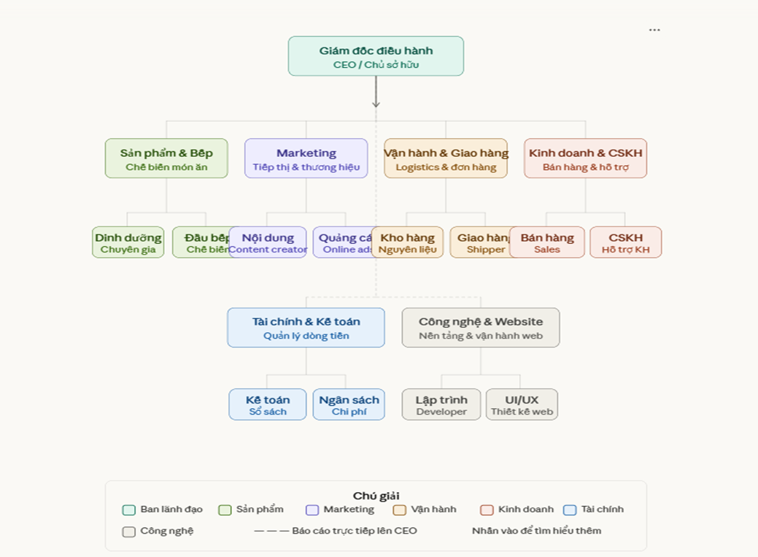
Hình 1: Sơ đồ hoạt động

b) Chức năng của các phòng ban
1. Giám đốc điều hành (CEO)
Người đứng đầu toàn bộ tổ chức
- Định hướng chiến lược phát triển kinh doanh dài hạn
- Phê duyệt ngân sách và kế hoạch tổng thể của công ty
- Quản lý, giám sát hiệu quả hoạt động của các trưởng phòng ban
- Xây dựng văn hóa công ty và định vị thương hiệu trên thị trường
- Đàm phán hợp đồng với đối tác chiến lược và nhà cung cấp lớn
2. Phòng Sản phẩm & Bếp
Chuyên gia dinh dưỡng + Đầu bếp
- Nghiên cứu và thiết kế thực đơn lành mạnh, cân bằng dinh dưỡng theo từng nhóm khách hàng
- Tính toán hàm lượng calo, macro và vi chất cho từng món ăn
- Chế biến món ăn đảm bảo tiêu chuẩn vệ sinh an toàn thực phẩm
- Kiểm soát chất lượng nguyên liệu đầu vào từ nhà cung cấp
- Phát triển sản phẩm mới theo mùa vụ và xu hướng ăn uống lành mạnh
- Tư vấn chế độ dinh dưỡng cá nhân hóa theo yêu cầu của khách hàng
3. Phòng Marketing
Content Creator + Quảng cáo Online
- Xây dựng thương hiệu và hình ảnh sản phẩm nhất quán trên các kênh truyền thông
- Sản xuất nội dung mạng xã hội (Facebook, TikTok, Instagram, YouTube)
- Lên kế hoạch và triển khai quảng cáo trả phí (Google Ads, Meta Ads)
- Viết bài blog, tối ưu SEO để tăng lượng truy cập tự nhiên vào website
- Quản lý chiến dịch khuyến mãi theo mùa và email marketing định kỳ
- Đo lường hiệu quả các chiến dịch marketing và tối ưu chi phí quảng cáo
4. Phòng Vận hành & Giao hàng
Kho hàng + Shipper
- Quản lý kho nguyên liệu và kiểm soát tồn kho sản phẩm hàng ngày
- Tiếp nhận, xác nhận và xử lý đơn hàng từ hệ thống website
- Đóng gói sản phẩm đúng tiêu chuẩn, đảm bảo tính thẩm mỹ và an toàn
- Điều phối lịch trình giao hàng, đảm bảo giao đúng giờ và đúng địa chỉ
- Quản lý đội ngũ shipper và tối ưu hóa tuyến đường giao hàng
- Xử lý các trường hợp đổi trả, hoàn hàng khi có sự cố phát sinh
5. Phòng Kinh doanh & Chăm sóc khách hàng
Sales + Hỗ trợ khách hàng
- Tìm kiếm và phát triển tệp khách hàng mới qua các kênh online và offline
- Tư vấn khách hàng lựa chọn thực đơn phù hợp với nhu cầu sức khỏe
- Tiếp nhận và xử lý khiếu nại, phản hồi từ khách hàng kịp thời
- Xây dựng và chăm sóc cộng đồng khách hàng thân thiết, tạo loyalty
- Quản lý chương trình tích điểm, ưu đãi thành viên và các gói đăng ký
- Triển khai khảo sát mức độ hài lòng sau mỗi đơn hàng và tổng hợp phản hồi
6. Phòng Tài chính & Kế toán
Kế toán + Quản lý ngân sách
- Theo dõi và ghi chép doanh thu, chi phí hàng ngày theo từng kênh bán
- Lập báo cáo tài chính định kỳ (tháng, quý, năm) trình CEO
- Phân bổ và quản lý ngân sách hoạt động của các phòng ban
- Xử lý thanh toán công nợ với nhà cung cấp nguyên liệu và dịch vụ
- Kê khai thuế và đảm bảo tuân thủ các quy định pháp lý tài chính
- Phân tích lợi nhuận theo từng dòng sản phẩm và kênh phân phối
7. Phòng Công nghệ & Website
Developer + UI/UX Designer
- Xây dựng, vận hành và bảo trì website và ứng dụng đặt hàng trực tuyến
- Thiết kế giao diện người dùng thân thiện, hiện đại và dễ sử dụng
- Tích hợp cổng thanh toán trực tuyến (VNPay, MoMo, ZaloPay...)
- Quản lý hệ thống quản lý đơn hàng (OMS) và đồng bộ dữ liệu thời gian thực
- Đảm bảo an toàn bảo mật thông tin và dữ liệu cá nhân của khách hàng
- Phân tích dữ liệu hành vi người dùng để cải thiện trải nghiệm mua sắm

1.2 Phân tích hoạt động bán hàng hiện tại của Healthy Meal Hub

1.2.1 Quy trình bán hàng hiện tại
Hiện nay hoạt động bán hàng của Healthy Meal Hub chủ yếu được thực hiện thông qua hình thức bán trực tiếp tại cửa hàng kết hợp với việc tiếp nhận đơn hàng qua các nền tảng mạng xã hội. Quy trình bán hàng hiện tại của doanh nghiệp bao gồm nhiều bước từ việc tiếp cận khách hàng, tư vấn sản phẩm, tiếp nhận đơn hàng, chế biến món ăn, giao hàng, thanh toán cho đến chăm sóc khách hàng sau bán. Cụ thể quy trình được thực hiện như sau:
Bước 1: Tiếp cận khách hàng
Khách hàng biết đến các sản phẩm của Healthy Meal Hub thông qua nhiều kênh khác nhau. Doanh nghiệp chủ yếu sử dụng mạng xã hội để quảng bá hình ảnh và giới thiệu các món ăn healthy. Các kênh tiếp cận khách hàng bao gồm:
Fanpage Facebook của cửa hàng
Instagram
Các bài quảng cáo trên mạng xã hội
Sự giới thiệu từ bạn bè hoặc khách hàng cũ
Khách hàng đi ngang qua cửa hàng và biết đến thương hiệu
Thông qua các kênh này, khách hàng có thể xem hình ảnh món ăn, tham khảo thực đơn và tìm hiểu các chương trình khuyến mãi của cửa hàng.
Bước 2: Tư vấn và tiếp nhận yêu cầu đặt món
Sau khi khách hàng quan tâm đến sản phẩm, họ có thể liên hệ với cửa hàng để đặt món thông qua nhiều hình thức khác nhau. Nhân viên bán hàng sẽ tiếp nhận thông tin và tư vấn cho khách hàng về các món ăn phù hợp với nhu cầu dinh dưỡng hoặc mục tiêu sức khỏe của khách hàng.
Các hình thức đặt món phổ biến gồm:
Nhắn tin qua Facebook
Nhắn tin qua Zalo
Gọi điện thoại trực tiếp đến cửa hàng
Đến trực tiếp cửa hàng để lựa chọn món ăn
Trong quá trình tư vấn, nhân viên sẽ giới thiệu cho khách hàng các thông tin như:
Thực đơn các món ăn healthy
Giá của từng món ăn
Thành phần dinh dưỡng của món ăn
Các combo thực đơn dành cho người giảm cân hoặc người tập gym
Bước 3: Xác nhận đơn hàng
Sau khi khách hàng lựa chọn món ăn, nhân viên bán hàng sẽ tiến hành xác nhận lại thông tin đơn hàng. Việc xác nhận giúp đảm bảo rằng đơn hàng được ghi nhận chính xác và tránh sai sót trong quá trình xử lý.
Các thông tin cần xác nhận bao gồm:
Tên khách hàng
Số điện thoại liên hệ
Địa chỉ giao hàng
Danh sách món ăn đã đặt
Số lượng từng món
Tổng giá trị đơn hàng
Thông tin đơn hàng thường được ghi lại bằng Excel hoặc ghi chép trực tiếp vào sổ để tiện theo dõi.
Bước 4: Chuẩn bị và chế biến món ăn
Sau khi đơn hàng được xác nhận, thông tin đơn hàng sẽ được chuyển đến bộ phận bếp. Bộ phận bếp sẽ tiến hành chuẩn bị nguyên liệu và chế biến món ăn theo đúng yêu cầu của khách hàng.
Các công việc trong bước này bao gồm:
Chuẩn bị nguyên liệu tươi sạch
Sơ chế nguyên liệu
Chế biến món ăn theo công thức của cửa hàng
Kiểm tra chất lượng món ăn trước khi đóng gói
Đóng gói sản phẩm cẩn thận để đảm bảo chất lượng khi giao đến khách hàng
Bước 5: Giao hàng
Sau khi món ăn được chuẩn bị xong, bộ phận giao hàng sẽ nhận thông tin đơn hàng và tiến hành giao sản phẩm đến địa chỉ của khách hàng.
Trong quá trình giao hàng, nhân viên giao hàng sẽ:
Kiểm tra lại thông tin đơn hàng
Liên hệ với khách hàng trước khi giao
Giao sản phẩm đúng địa chỉ và đúng thời gian
Thời gian giao hàng trung bình thường dao động từ khoảng 30 đến 45 phút tùy vào khoảng cách và tình hình giao thông.
Bước 6: Thanh toán
Sau khi khách hàng nhận được sản phẩm, khách hàng có thể thực hiện thanh toán theo các hình thức sau:
Thanh toán tiền mặt khi nhận hàng
Chuyển khoản ngân hàng
Thanh toán qua ví điện tử
Nhân viên giao hàng sẽ xác nhận việc thanh toán và hoàn tất đơn hàng.
Bước 7: Chăm sóc khách hàng sau bán
Sau khi hoàn tất đơn hàng, doanh nghiệp có thể thực hiện các hoạt động chăm sóc khách hàng nhằm nâng cao sự hài lòng của khách hàng và duy trì mối quan hệ lâu dài.
Các hoạt động chăm sóc khách hàng có thể bao gồm:
Thu thập ý kiến phản hồi về chất lượng món ăn
Hỏi ý kiến khách hàng về trải nghiệm dịch vụ
Gửi thông tin về các chương trình khuyến mãi
Khuyến khích khách hàng quay lại sử dụng dịch vụ trong tương lai

1.2.2 Các kênh bán hàng đang sử dụng
Hiện nay Healthy Meal Hub sử dụng nhiều kênh bán hàng khác nhau nhằm tăng khả năng tiếp cận khách hàng, đa dạng hóa phương thức kinh doanh và mở rộng thị trường. Việc kết hợp nhiều kênh bán hàng giúp doanh nghiệp đáp ứng tốt hơn nhu cầu của khách hàng trong các tình huống khác nhau, đồng thời nâng cao hiệu quả hoạt động kinh doanh.
Bán trực tiếp tại cửa hàng: Đây là kênh bán hàng truyền thống và đóng vai trò quan trọng trong hoạt động kinh doanh của Healthy Meal Hub. Khách hàng có thể đến trực tiếp cửa hàng để xem thực đơn, lựa chọn món ăn và thanh toán tại quầy. Hình thức này giúp khách hàng có thể trực tiếp quan sát chất lượng món ăn, cảm nhận không gian cửa hàng và trải nghiệm dịch vụ một cách thực tế. Đồng thời, nhân viên có thể tư vấn trực tiếp giúp khách hàng lựa chọn món ăn phù hợp với nhu cầu dinh dưỡng hoặc mục tiêu sức khỏe.
Bán hàng qua mạng xã hội: Bên cạnh kênh bán hàng trực tiếp, doanh nghiệp sử dụng các nền tảng mạng xã hội như Facebook, Instagram và Zalo để quảng bá sản phẩm và tiếp nhận đơn hàng từ khách hàng. Thông qua các nền tảng này, doanh nghiệp thường xuyên đăng tải hình ảnh món ăn, cập nhật thực đơn, chia sẻ thông tin dinh dưỡng và triển khai các chương trình khuyến mãi nhằm thu hút khách hàng. Khách hàng có thể dễ dàng nhắn tin trực tiếp để đặt món, trao đổi thông tin và nhận tư vấn từ nhân viên. Đây là kênh bán hàng linh hoạt, giúp doanh nghiệp tiếp cận được nhiều khách hàng hơn mà không bị giới hạn về vị trí địa lý.
Bán hàng qua điện thoại: Ngoài ra, Healthy Meal Hub còn tiếp nhận đơn hàng thông qua hình thức đặt món qua điện thoại. Khách hàng có thể gọi trực tiếp đến cửa hàng để đặt món và cung cấp thông tin giao hàng. Nhân viên sẽ tiếp nhận thông tin, xác nhận đơn hàng và chuyển đến bộ phận liên quan để xử lý. Hình thức này phù hợp với những khách hàng không quen sử dụng mạng xã hội hoặc cần đặt món nhanh chóng mà không cần thao tác nhiều.
Tóm lại, việc sử dụng kết hợp nhiều kênh bán hàng khác nhau giúp Healthy Meal Hub nâng cao khả năng tiếp cận khách hàng, tăng tính linh hoạt trong hoạt động kinh doanh và tạo điều kiện thuận lợi cho khách hàng trong quá trình đặt món và sử dụng dịch vụ.

1.2.3 Hệ thống quản lý bán hàng hiện tại
Hiện nay Healthy Meal Hub chưa sử dụng hệ thống quản lý bán hàng chuyên nghiệp. Việc quản lý đơn hàng và dữ liệu khách hàng chủ yếu được thực hiện bằng các phương pháp thủ công.
Quản lý bằng Excel
Excel được sử dụng để lưu trữ thông tin đơn hàng, theo dõi doanh thu và quản lý danh sách khách hàng. Đây là phương pháp đơn giản và dễ sử dụng nhưng còn nhiều hạn chế khi số lượng đơn hàng tăng lên.
Quản lý bằng sổ ghi chép
Một số đơn hàng được ghi trực tiếp vào sổ để theo dõi đơn hàng trong ngày. Tuy nhiên phương pháp này dễ dẫn đến sai sót và khó tìm kiếm dữ liệu.
Quản lý qua tin nhắn mạng xã hội
Nhiều đơn hàng được lưu trong tin nhắn trên các nền tảng như Facebook hoặc Zalo. Điều này khiến việc quản lý dữ liệu đơn hàng trở nên khó khăn khi số lượng đơn hàng tăng lên.

1.2.4 Đánh giá ưu và nhược điểm của hệ thống hiện tại
• Ưu điểm
- Chi phí triển khai thấp vì không cần đầu tư hệ thống phần mềm phức tạp
- Dễ sử dụng và phù hợp với doanh nghiệp nhỏ
- Quy trình đơn giản và dễ triển khai
• Nhược điểm
- Việc quản lý đơn hàng thủ công dễ xảy ra sai sót
- Khó theo dõi lịch sử mua hàng của khách
- Tốn nhiều thời gian để ghi chép và xử lý đơn hàng
- Khó quản lý dữ liệu khi số lượng đơn hàng tăng
- Không thể tích hợp với hệ thống thanh toán trực tuyến

1.2.5 Khó khăn của quy trình bán hàng truyền thống
Quy trình bán hàng truyền thống của Healthy Meal Hub đang gặp nhiều khó khăn trong quá trình vận hành và quản lý.
Một số khó khăn chính bao gồm:
Chưa có website bán hàng trực tuyến để khách hàng đặt món dễ dàng
Việc quản lý đơn hàng vẫn thực hiện thủ công bằng Excel và sổ ghi chép
Khó quản lý và lưu trữ dữ liệu khách hàng
Khó theo dõi doanh thu và hiệu quả kinh doanh
Khả năng mở rộng hoạt động kinh doanh còn hạn chế khi số lượng khách hàng tăng lên

1.3 Mục tiêu chuyển đổi số
Trong bối cảnh công nghệ thông tin phát triển mạnh mẽ, việc ứng dụng công nghệ vào hoạt động kinh doanh đang trở thành xu hướng tất yếu đối với các doanh nghiệp. Đối với Healthy Meal Hub, việc chuyển đổi số thông qua việc xây dựng website bán đồ ăn healthy là một bước đi quan trọng nhằm nâng cao hiệu quả quản lý và mở rộng hoạt động kinh doanh.
Hiện nay, hoạt động bán hàng của doanh nghiệp vẫn chủ yếu dựa vào các phương pháp truyền thống như bán trực tiếp tại cửa hàng hoặc nhận đơn hàng thông qua mạng xã hội. Điều này khiến quá trình quản lý đơn hàng, theo dõi dữ liệu khách hàng và xử lý thông tin trở nên khó khăn khi số lượng khách hàng tăng lên. Vì vậy, việc xây dựng một hệ thống website bán hàng trực tuyến sẽ giúp doanh nghiệp giải quyết các hạn chế của phương thức bán hàng hiện tại.
Các mục tiêu chính của việc xây dựng website bán đồ ăn cho Healthy Meal Hub bao gồm:
- Tăng khả năng nhận diện thương hiệu
Website giúp doanh nghiệp xây dựng hình ảnh thương hiệu chuyên nghiệp trên môi trường internet. Thông qua website, khách hàng có thể dễ dàng tìm kiếm thông tin về doanh nghiệp, thực đơn món ăn, giá sản phẩm và các chương trình khuyến mãi. Điều này giúp doanh nghiệp tiếp cận được nhiều khách hàng tiềm năng hơn.
- Mở rộng kênh bán hàng trực tuyến
Website giúp doanh nghiệp tạo thêm một kênh bán hàng mới bên cạnh các kênh truyền thống như cửa hàng và mạng xã hội. Khách hàng có thể truy cập website để xem thực đơn và đặt món trực tuyến mà không cần phải liên hệ trực tiếp với nhân viên bán hàng.
- Tối ưu hóa quy trình đặt hàng
Việc xây dựng website giúp tự động hóa nhiều bước trong quy trình bán hàng như lựa chọn món ăn, đặt hàng và xác nhận đơn hàng. Khách hàng có thể tự chọn món, thêm vào giỏ hàng và đặt hàng trực tuyến một cách nhanh chóng và thuận tiện.
- Quản lý đơn hàng hiệu quả hơn
Website giúp doanh nghiệp lưu trữ và quản lý dữ liệu đơn hàng một cách hệ thống. Nhờ đó, doanh nghiệp có thể dễ dàng theo dõi trạng thái đơn hàng, kiểm soát số lượng đơn hàng và quản lý thông tin khách hàng.
- Hỗ trợ thanh toán trực tuyến
Website có thể tích hợp các phương thức thanh toán trực tuyến như chuyển khoản ngân hàng hoặc ví điện tử. Điều này giúp khách hàng có nhiều lựa chọn thanh toán hơn và giúp quá trình giao dịch trở nên thuận tiện hơn.
- Nâng cao trải nghiệm khách hàng
Thông qua website, khách hàng có thể dễ dàng xem thông tin chi tiết về sản phẩm, lựa chọn món ăn phù hợp và đặt hàng nhanh chóng. Điều này giúp nâng cao trải nghiệm của khách hàng khi sử dụng dịch vụ của doanh nghiệp.
- Tăng doanh thu và khả năng mở rộng kinh doanh
Khi có website bán hàng trực tuyến, doanh nghiệp có thể tiếp cận nhiều khách hàng hơn và tăng số lượng đơn hàng. Đồng thời, hệ thống website cũng giúp doanh nghiệp dễ dàng mở rộng quy mô kinh doanh trong tương lai.
Tóm lại, việc xây dựng website bán đồ ăn healthy cho Healthy Meal Hub là một giải pháp quan trọng giúp doanh nghiệp nâng cao hiệu quả hoạt động kinh doanh, cải thiện trải nghiệm khách hàng và thích ứng với xu hướng chuyển đổi số trong lĩnh vực thương mại điện tử.

CHƯƠNG 2: TRIỂN KHAI THIẾT KẾ WEBSITE BÁN HÀNG TRÊN NỀN TẢNG ODOO

2.1. Lựa chọn nền tảng triển khai
Việc lựa chọn nền tảng phù hợp là bước đầu tiên và có tính quyết định đối với toàn bộ quá trình xây dựng hệ thống bán hàng trực tuyến. Đối với một doanh nghiệp như Healthy Meal Hub — có quy mô vừa và nhỏ nhưng có định hướng phát triển rõ ràng — nền tảng được lựa chọn cần đảm bảo ba yếu tố cốt lõi: dễ vận hành, có khả năng tích hợp nhiều nghiệp vụ trong một hệ thống duy nhất, và có thể mở rộng khi doanh nghiệp phát triển.
Hai nền tảng phổ biến hiện nay trong lĩnh vực thương mại điện tử dành cho doanh nghiệp vừa và nhỏ là WordPress (kết hợp WooCommerce) và Odoo. WordPress là một hệ thống quản lý nội dung linh hoạt, dễ tùy chỉnh giao diện và có chi phí ban đầu thấp. Tuy nhiên, WordPress chủ yếu mạnh ở mảng website và bán hàng cơ bản — để quản lý kho, theo dõi đơn hàng, báo cáo doanh thu hay tích hợp marketing, doanh nghiệp cần cài đặt thêm nhiều plugin bên thứ ba, dẫn đến hệ thống phân mảnh và khó kiểm soát dữ liệu tập trung.
Odoo, ngược lại, là một nền tảng ERP (Enterprise Resource Planning) mã nguồn mở tích hợp toàn diện. Trong một hệ thống duy nhất, Odoo cho phép quản lý website bán hàng, quản lý sản phẩm, xử lý đơn hàng, theo dõi kho, chăm sóc khách hàng và triển khai chiến dịch marketing mà không cần tích hợp thêm bất kỳ công cụ nào từ bên ngoài. Dữ liệu giữa các bộ phận được đồng bộ theo thời gian thực, giúp ban quản lý có cái nhìn toàn diện và chính xác về hoạt động kinh doanh.
Dựa trên những phân tích trên, nhóm quyết định lựa chọn Odoo làm nền tảng triển khai hệ thống website bán hàng cho Healthy Meal Hub. Đây là lựa chọn phù hợp với định hướng số hóa toàn diện của doanh nghiệp, đồng thời đáp ứng được nhu cầu quản lý đa nghiệp vụ trong giai đoạn phát triển tiếp theo.

2.2. Quy trình thiết kế và cấu hình hệ thống

a. Thiết lập giao diện website
Sau khi cài đặt Odoo và kích hoạt module Website, bước đầu tiên là xây dựng giao diện phù hợp với hình ảnh thương hiệu của Healthy Meal Hub. Giao diện website được thiết lập theo phong cách tươi sáng, hiện đại với tông màu chủ đạo là xanh lá và trắng — gợi lên cảm giác trong lành, tự nhiên và lành mạnh, phù hợp với định vị thương hiệu của doanh nghiệp trong lĩnh vực thực phẩm healthy.
Odoo cung cấp công cụ chỉnh sửa giao diện kéo-thả (drag-and-drop builder) trực quan, cho phép người dùng không cần kiến thức lập trình vẫn có thể tùy chỉnh bố cục trang, thay đổi banner, chèn hình ảnh sản phẩm và cập nhật nội dung một cách linh hoạt. Logo thương hiệu, thông tin liên hệ và các chương trình khuyến mãi được bố trí rõ ràng ngay trên trang chủ nhằm tạo ấn tượng tốt ngay từ lần truy cập đầu tiên của khách hàng.
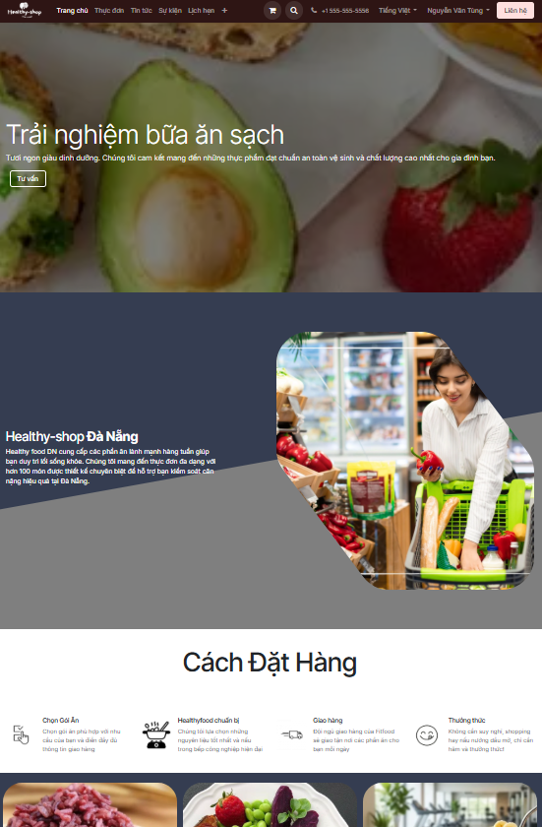
Hình 2 : Trang chủ website

b. Xây dựng cấu trúc menu và điều hướng
Cấu trúc menu được thiết kế đơn giản, logic và thân thiện với người dùng. Menu chính của website Healthy Meal Hub bao gồm các mục: Trang chủ, Thực đơn (tương ứng với trang danh sách sản phẩm), Tin tức & Dinh dưỡng, Liên hệ và Giỏ hàng. Mỗi mục menu được liên kết trực tiếp đến trang tương ứng trong hệ thống Odoo, đảm bảo khách hàng có thể điều hướng dễ dàng trong quá trình mua sắm.
Phần giỏ hàng được hiển thị cố định ở góc trên bên phải màn hình, giúp khách hàng theo dõi số lượng món đã chọn và tổng giá trị đơn hàng bất kỳ lúc nào mà không cần rời khỏi trang đang xem.
Hình 3: Menu website

c. Quản lý danh mục và thêm sản phẩm
Toàn bộ sản phẩm của Healthy Meal Hub được phân chia theo danh mục rõ ràng trong hệ thống Odoo, bao gồm: Salad dinh dưỡng, Nước ép & Detox, Bữa ăn Healthy và Combo thực đơn. Việc phân danh mục giúp khách hàng dễ dàng lọc và tìm kiếm món ăn phù hợp với nhu cầu của mình.

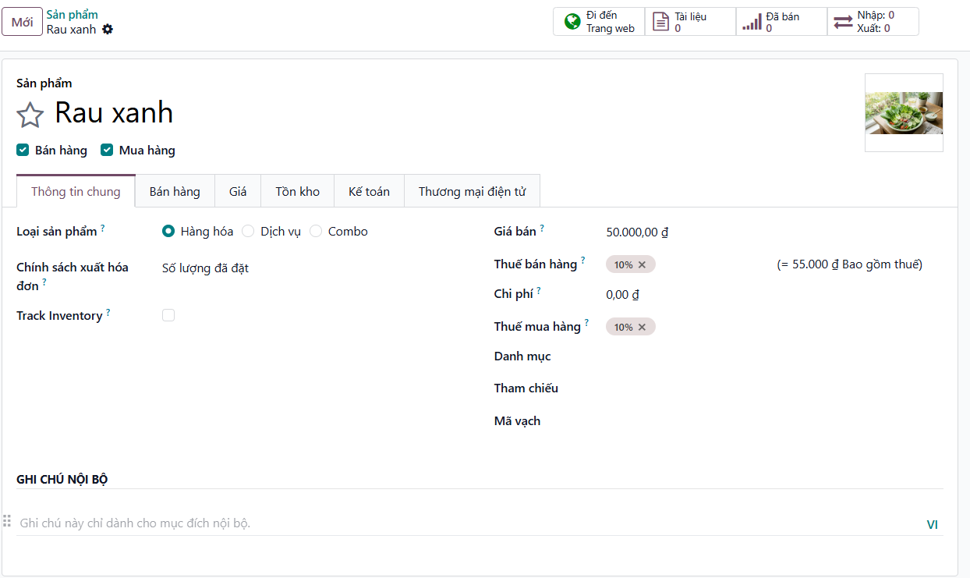
Hình 4: Trang chỉnh sửa sản phẩm

d. Thiết lập luồng bán hàng trực tuyến
Luồng bán hàng trên hệ thống Odoo được thiết lập theo quy trình liên tục và tự động hóa từng bước. Khi khách hàng truy cập website, họ có thể duyệt danh sách sản phẩm, chọn món, thêm vào giỏ hàng và tiến hành đặt hàng. Hệ thống sẽ yêu cầu khách hàng điền thông tin giao hàng gồm họ tên, số điện thoại và địa chỉ, sau đó chọn phương thức thanh toán. Sau khi đặt hàng thành công, đơn hàng được tự động ghi nhận vào hệ thống quản trị và quản trị viên nhận được thông báo ngay lập tức để xử lý.
Quy trình này thay thế hoàn toàn cách tiếp nhận đơn hàng thủ công qua tin nhắn và ghi chép bằng sổ tay trước đây, giúp giảm thiểu sai sót và tiết kiệm đáng kể thời gian xử lý đơn hàng cho nhân viên.
Bước 1 — Xem giỏ hàng và kiểm tra đơn hàng
Sau khi chọn xong các món, khách hàng truy cập trang "Tóm tắt đơn hàng" để xem lại danh sách sản phẩm đã chọn, điều chỉnh số lượng hoặc xóa bớt nếu cần. Hệ thống hiển thị rõ thành tiền từng sản phẩm, thuế GTGT 10% và tổng tiền phải thanh toán. Khách hàng cũng có thể nhập mã giảm giá trước khi tiến hành bước tiếp theo.

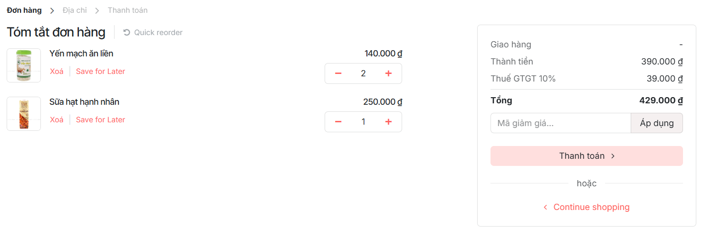
Hình 5: Trang tóm tắt đơn hàng

Bước 2 — Nhập thông tin giao hàng
Hệ thống chuyển khách hàng sang trang "Chỉnh sửa địa chỉ", nơi khách điền đầy đủ thông tin cá nhân gồm họ tên, email, số điện thoại và địa chỉ giao hàng. Phần tóm tắt đơn hàng vẫn được hiển thị song song ở bên phải màn hình để khách hàng tiện theo dõi trong suốt quá trình nhập liệu.

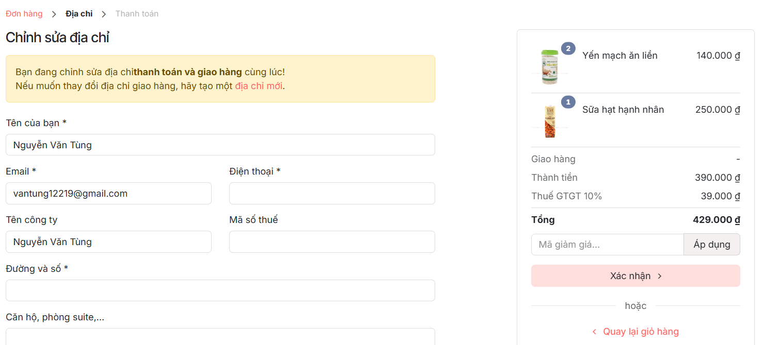
Hình 6: Trang nhập thông tin giao hàng
Bước 3 — Chọn phương thức giao hàng
Sau khi xác nhận địa chỉ, hệ thống hiển thị trang "Phương thức giao hàng" với tùy chọn giao hàng tiêu chuẩn miễn phí. Địa chỉ giao hàng của khách được hiển thị lại để xác nhận, đồng thời khách có thể thêm địa chỉ mới hoặc chỉnh sửa nếu cần. Địa chỉ thanh toán mặc định được đồng bộ với địa chỉ giao hàng, giúp rút ngắn thao tác cho khách hàng.

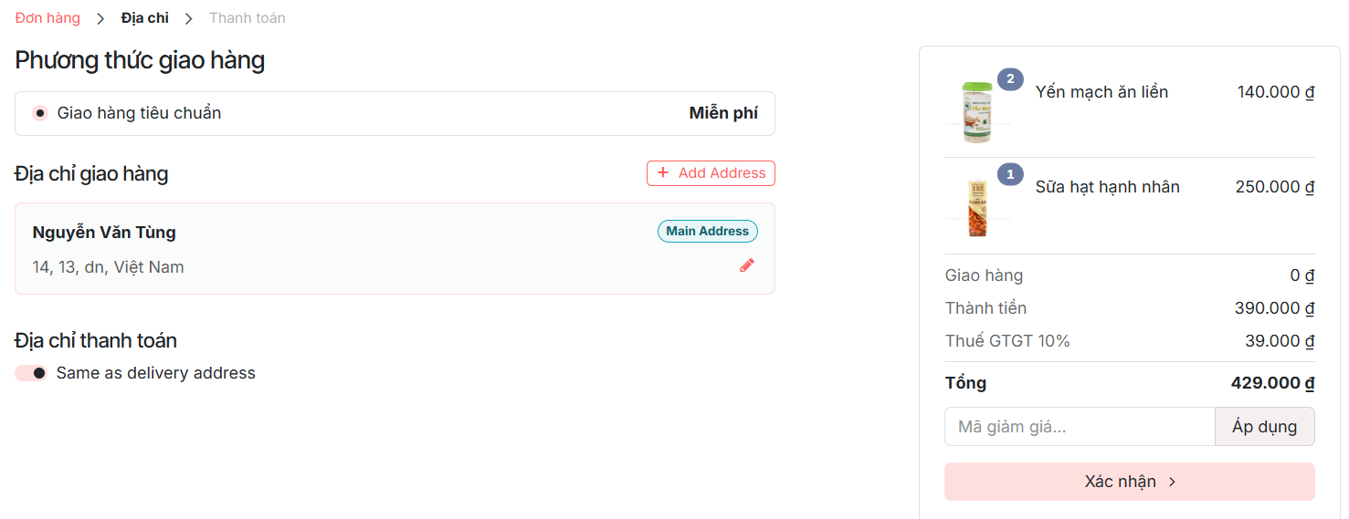
Hình 7: Trang chọn phương thức giao hàng
Bước 4 — Chọn phương thức thanh toán
Ở bước cuối của quy trình đặt hàng, khách hàng chọn phương thức thanh toán phù hợp. Hệ thống cung cấp hai lựa chọn: chuyển khoản ngân hàng hoặc thanh toán khi nhận hàng (COD). Thông tin địa chỉ giao hàng và thanh toán được hiển thị tóm tắt bên dưới để khách hàng xác nhận lần cuối trước khi hoàn tất đơn.

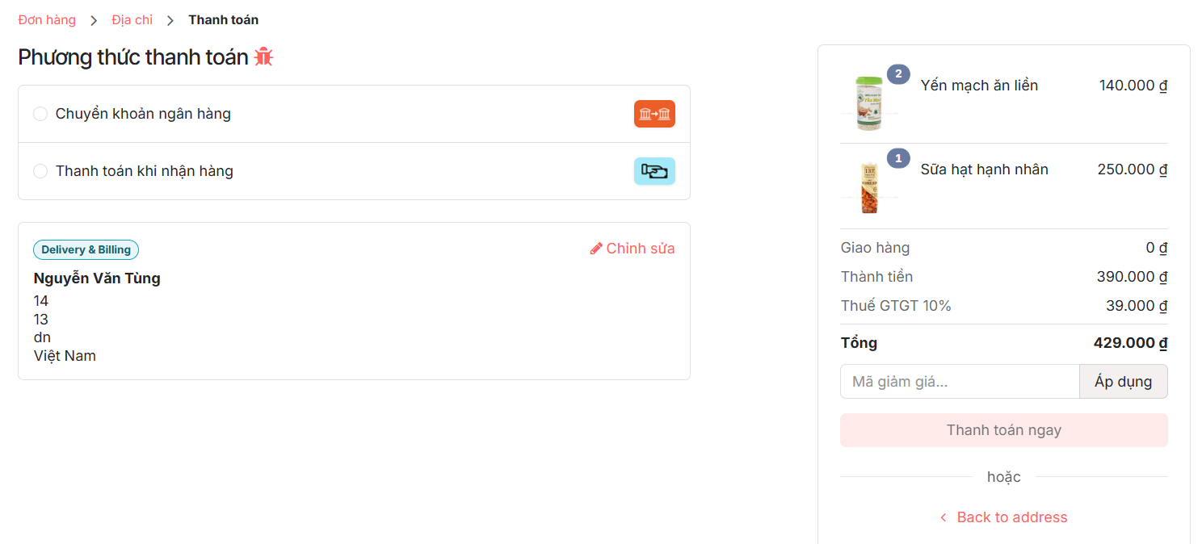
Hình 8: Trang chọn phương thức thanh toán
Bước 5 — Xác nhận đặt hàng thành công
Sau khi khách hàng nhấn xác nhận, hệ thống chuyển sang trang thông báo đặt hàng thành công với mã đơn hàng được cấp tự động (ví dụ: S00003). Nếu khách chọn chuyển khoản ngân hàng, trang này hiển thị ngay thông tin tài khoản thụ hưởng và mã QR để khách quét thanh toán trực tiếp mà không cần liên hệ thêm với nhân viên.

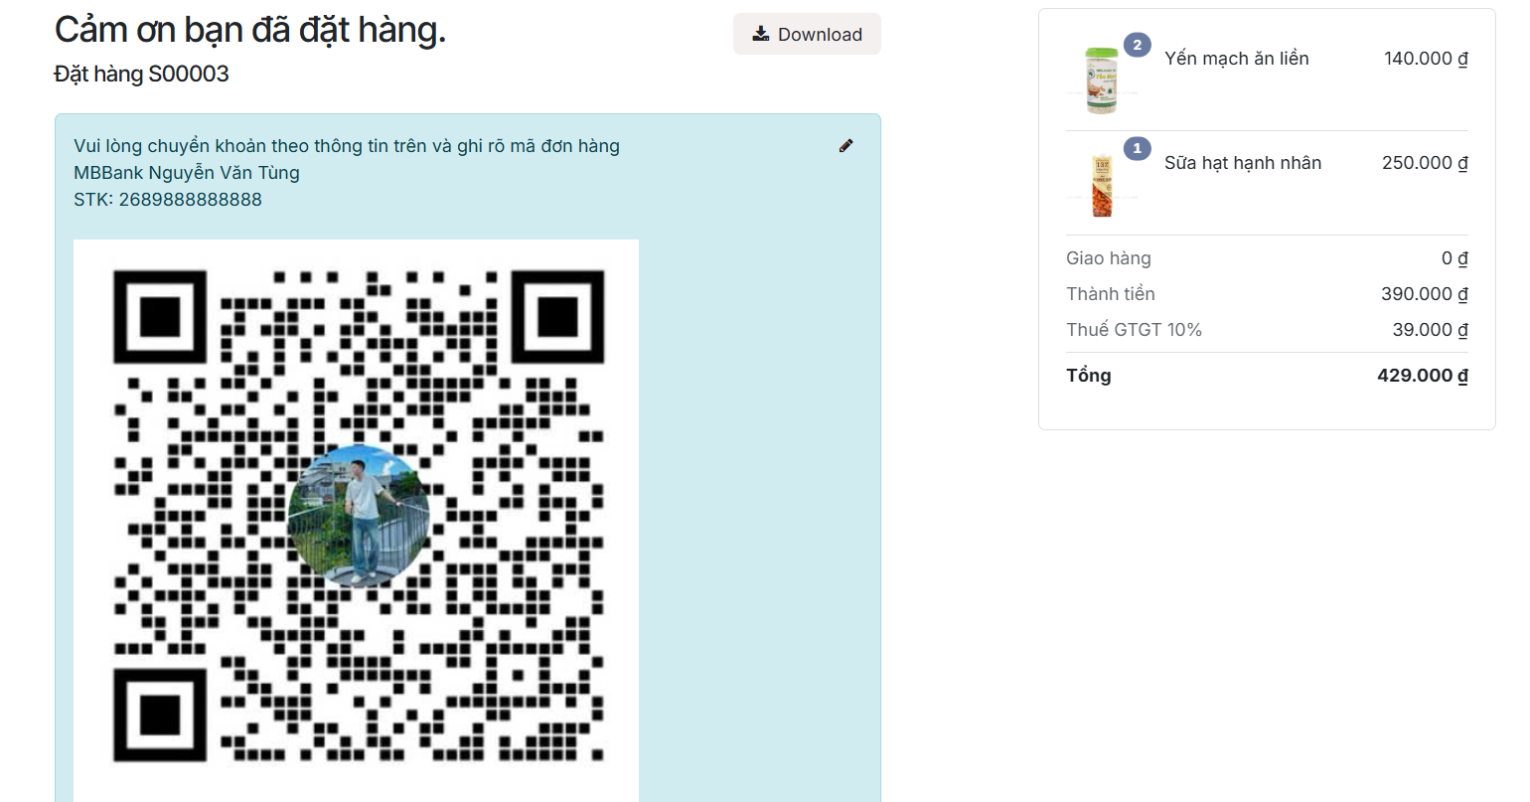
Hình 9: Trang xác nhận đặt hàng thành công và QR thanh toán
Bước 6 — Xử lý đơn hàng phía quản trị viên
Ngay khi khách hàng đặt hàng thành công, đơn hàng được ghi nhận tự động vào module Sales của Odoo dưới dạng báo giá (S00003). Quản trị viên có thể xem toàn bộ thông tin đơn hàng gồm tên khách hàng, địa chỉ giao hàng, danh sách sản phẩm, số lượng, đơn giá, thuế và tổng tiền. Từ đây, quản trị viên nhấn "Xác nhận" để chuyển đơn sang trạng thái đơn bán hàng chính thức và bàn giao cho bộ phận bếp chuẩn bị.

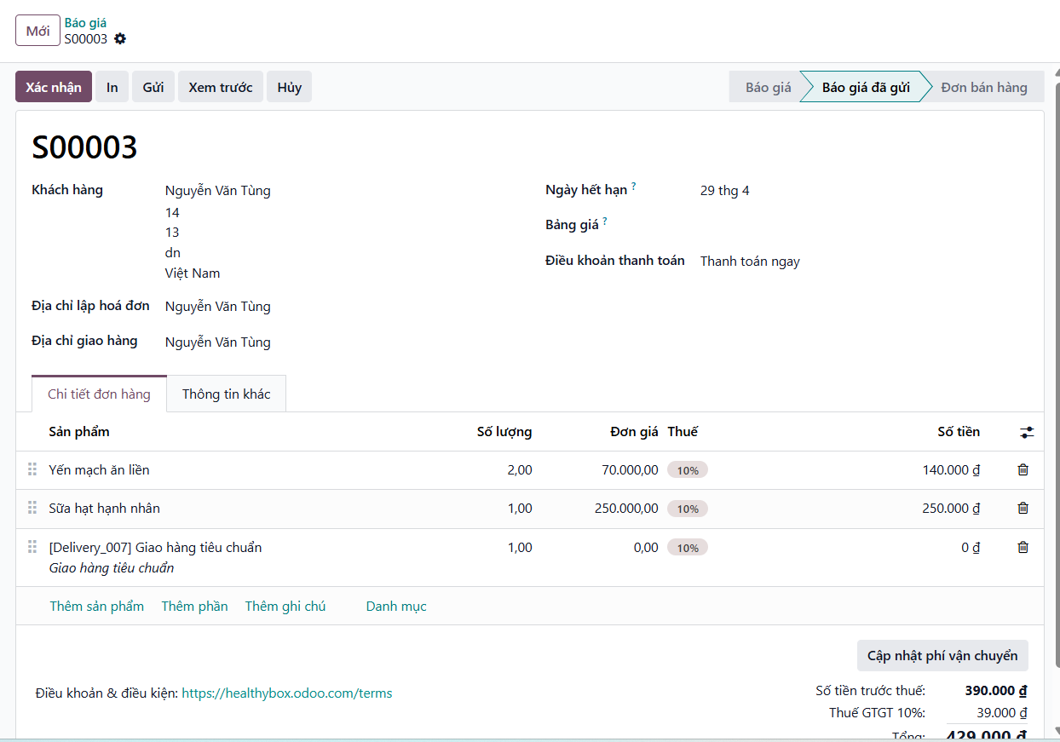
Hình 10: Giao diện đơn hàng phía quản trị viên trong Odoo
Bước 7 — Xuất kho và chuẩn bị giao hàng
Sau khi đơn hàng được xác nhận, hệ thống tự động tạo lệnh xuất kho (WH/OUT/00002) liên kết với đơn bán hàng gốc S00003. Lệnh xuất kho thể hiện đầy đủ thông tin sản phẩm cần xuất, số lượng yêu cầu và trạng thái tồn kho thực tế. Trong ví dụ này, cả hai sản phẩm Yến mạch ăn liền (2 đơn vị) và Sữa hạt hạnh nhân (1 đơn vị) đều ở trạng thái "Có hàng", hệ thống đưa lệnh về trạng thái "Sẵn sàng" và bộ phận giao hàng có thể tiến hành xuất kho và giao đến khách hàng.

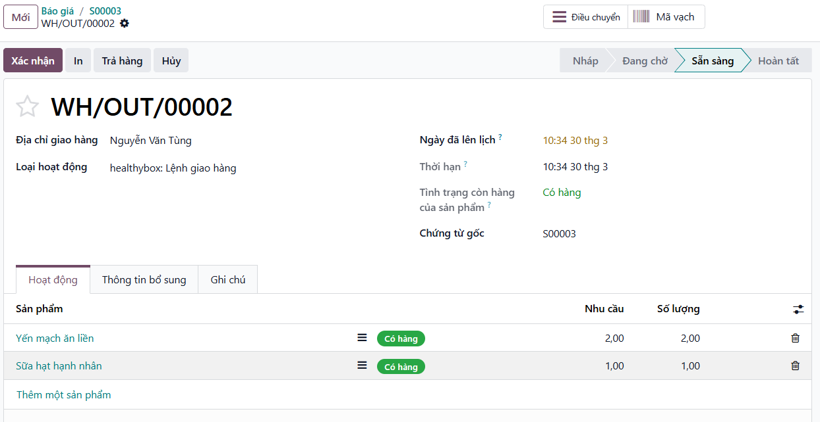
Hình 11: Lệnh xuất kho tự động được tạo trong module Inventory

2.3. Minh họa các chức năng qua nghiệp vụ thực tế

a. Quản lý khách hàng
Odoo cung cấp module Contacts, cho phép Healthy Meal Hub lưu trữ và quản lý toàn bộ thông tin khách hàng một cách có hệ thống. Mỗi khách hàng khi đặt hàng lần đầu sẽ được hệ thống tự động tạo hồ sơ, bao gồm tên, số điện thoại, địa chỉ giao hàng và lịch sử các đơn hàng đã thực hiện.
Tính năng này đặc biệt hữu ích khi doanh nghiệp muốn theo dõi tần suất mua hàng, phân loại nhóm khách hàng thân thiết hay nhận diện những khách hàng có giá trị cao. Từ đó, bộ phận kinh doanh có thể chủ động liên hệ chăm sóc, gửi ưu đãi cá nhân hóa hoặc giới thiệu các combo thực đơn phù hợp với thói quen mua sắm của từng khách.
So với cách quản lý cũ bằng Excel và tin nhắn rời rạc trên mạng xã hội, hệ thống Odoo giúp dữ liệu khách hàng được tập trung, dễ tìm kiếm và không bị thất lạc dù số lượng khách hàng tăng lên đáng kể.
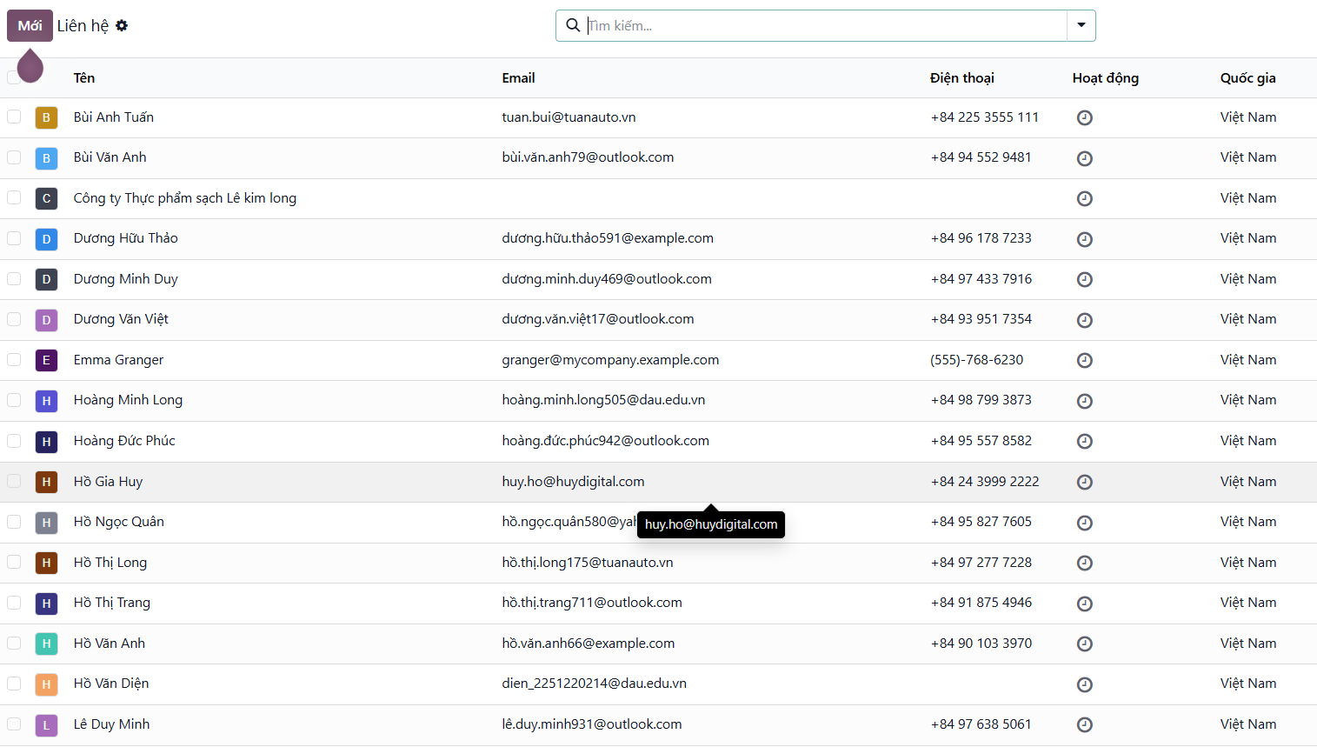
Hình 12:Trang danh sách khách hàng
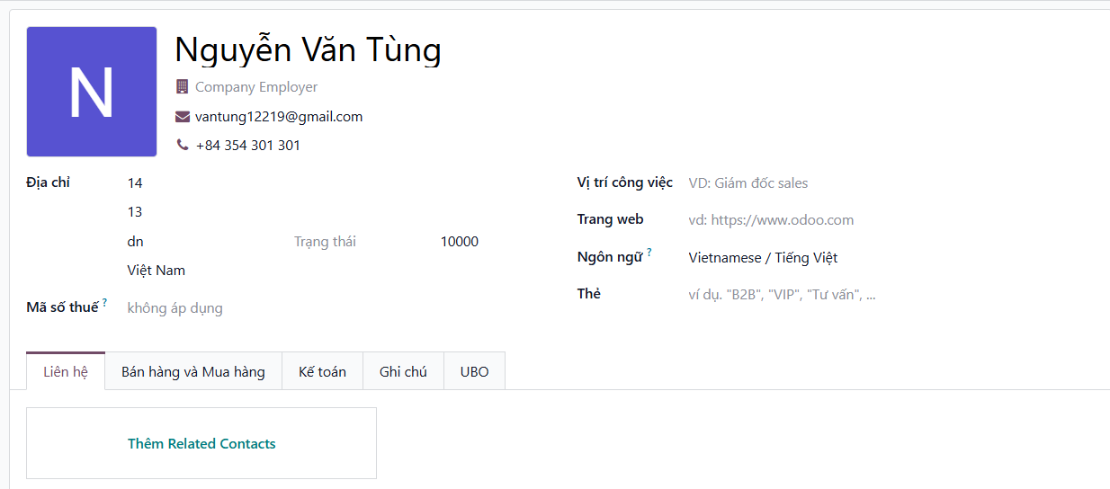
Hình 13:Thông tin chi tiết khách hàng

b. Quản lý sản phẩm
Toàn bộ danh mục sản phẩm của Healthy Meal Hub được quản lý tập trung trong module Products của Odoo. Quản trị viên có thể thêm mới, chỉnh sửa thông tin hoặc ẩn sản phẩm chỉ với vài thao tác đơn giản trên giao diện quản trị mà không cần can thiệp vào mã nguồn.
Mỗi sản phẩm trong hệ thống được gắn với danh mục tương ứng, có thể thiết lập nhiều biến thể nếu cần (ví dụ: size nhỏ và size lớn cho các hộp salad), đồng thời được liên kết trực tiếp với module kho để theo dõi số lượng tồn. Khi một sản phẩm hết hàng, hệ thống có thể tự động ẩn sản phẩm đó trên website hoặc hiển thị thông báo "Tạm hết hàng" để tránh tình trạng khách đặt món nhưng không có hàng phục vụ.
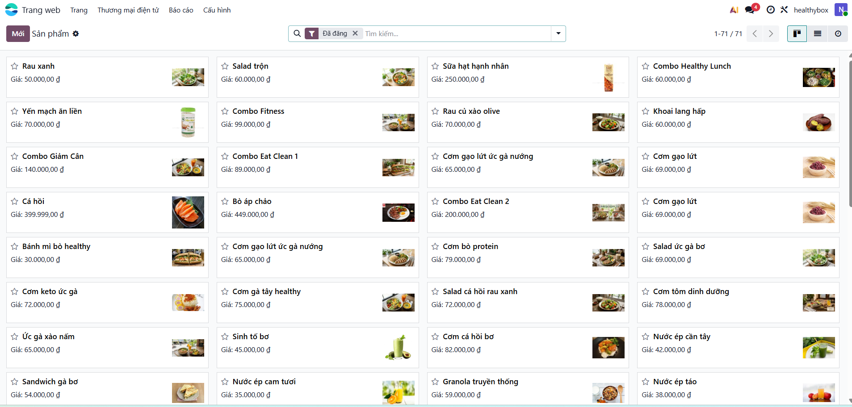
Hình 14:Danh sách sản phẩm

c. Quản lý đơn hàng
Đây là một trong những chức năng trọng tâm của hệ thống. Khi khách hàng đặt hàng qua website, đơn hàng được ghi nhận tức thì vào module Sales của Odoo với đầy đủ thông tin: tên khách hàng, danh sách món đã đặt, số lượng, tổng tiền, địa chỉ giao hàng và phương thức thanh toán.
Nhân viên có thể theo dõi trạng thái từng đơn hàng theo các bước: Chờ xác nhận, Đang chuẩn bị, Đang giao hàng và Hoàn thành. Hệ thống cũng hỗ trợ in hóa đơn trực tiếp từ giao diện quản trị, giúp bộ phận giao hàng dễ dàng xác nhận thông tin trước khi xuất phát. Toàn bộ lịch sử đơn hàng được lưu trữ lâu dài, phục vụ cho việc đối soát và báo cáo định kỳ.
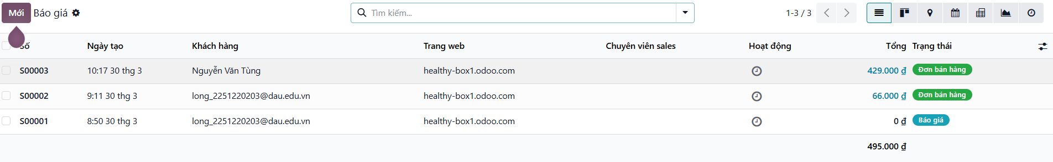
Hình 15:Danh sách đơn hàng

d. Quản lý kho
Healthy Meal Hub sử dụng module Inventory của Odoo để theo dõi nguyên liệu và thành phẩm trong kho. Mỗi khi có đơn hàng được xác nhận, hệ thống tự động trừ số lượng tương ứng trong kho, giúp doanh nghiệp luôn nắm được lượng tồn kho thực tế mà không cần kiểm kê thủ công.
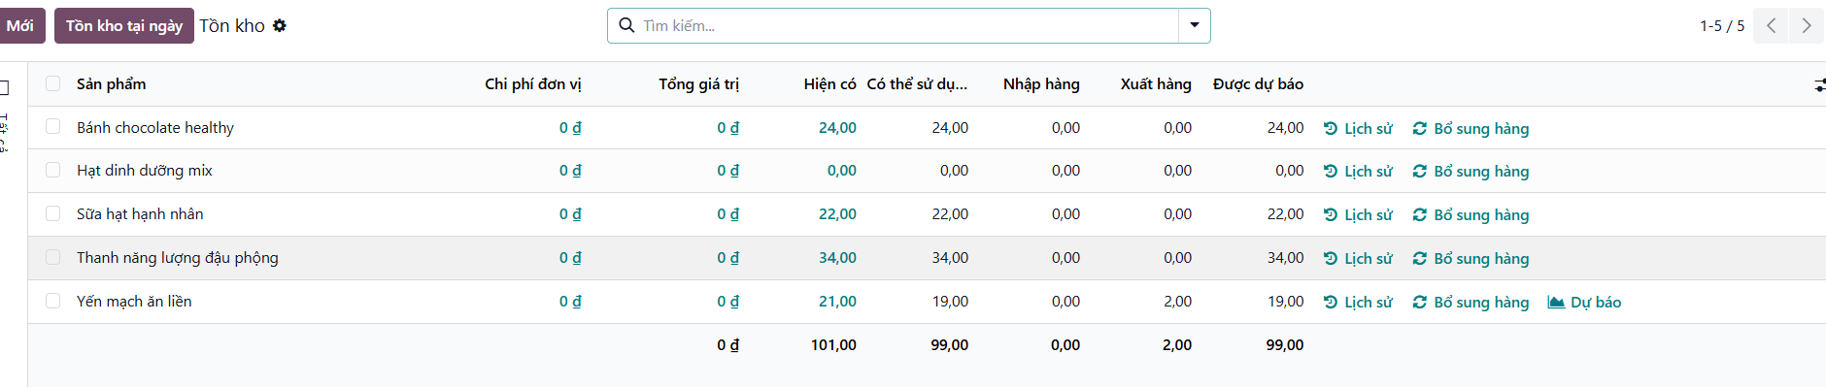
Hình 16: Quản lý kho

e. Báo cáo bán hàng
Module Reporting trong Odoo cung cấp hệ thống báo cáo trực quan, cho phép ban quản lý Healthy Meal Hub theo dõi hiệu quả kinh doanh theo thời gian thực. Các báo cáo có thể được lọc theo ngày, tuần, tháng hoặc theo danh mục sản phẩm, giúp doanh nghiệp nhanh chóng xác định được các xu hướng bán hàng quan trọng.
Một số báo cáo được khai thác thường xuyên trong thực tế triển khai bao gồm: tổng doanh thu theo ngày, danh sách sản phẩm bán chạy nhất, số lượng đơn hàng theo từng khung giờ và tỷ lệ đơn hàng hoàn thành so với đơn hàng bị hủy. Những dữ liệu này là cơ sở để doanh nghiệp điều chỉnh thực đơn, tối ưu lịch sản xuất và lên kế hoạch nhập nguyên liệu hợp lý hơn.
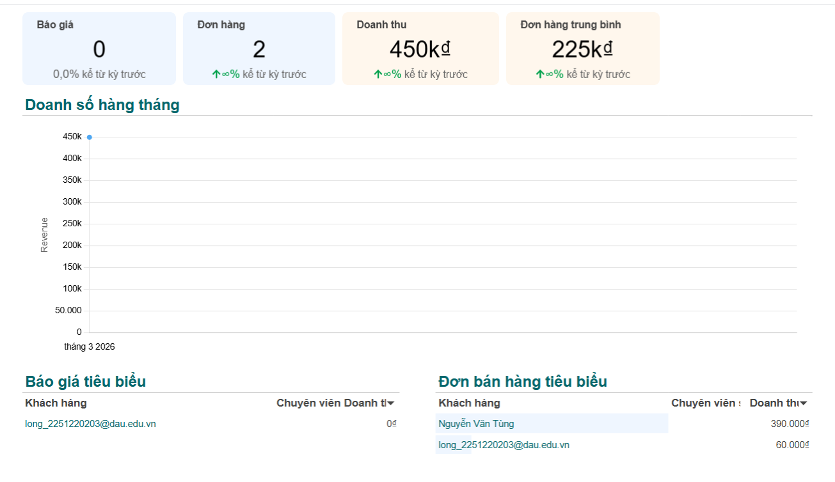
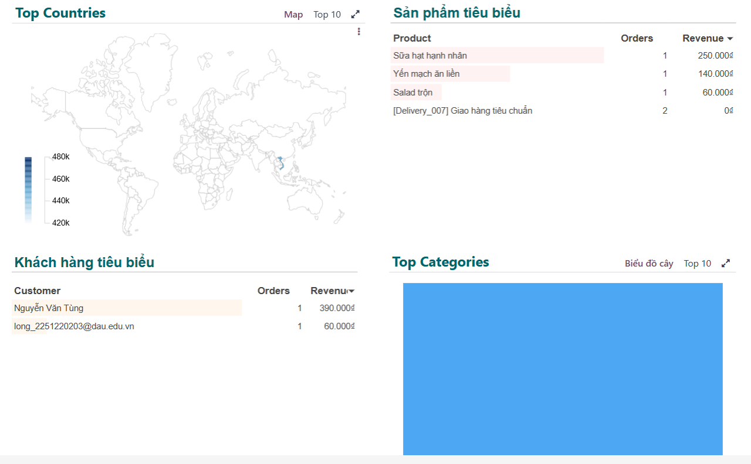
Hình 17:Báo cáo doanh thu

f. Quản lý chiến dịch Marketing
Odoo tích hợp sẵn module Email Marketing, cho phép Healthy Meal Hub tạo và gửi các chiến dịch email trực tiếp đến danh sách khách hàng đã lưu trong hệ thống mà không cần sử dụng thêm công cụ bên ngoài. Giao diện thiết kế email theo dạng kéo-thả giúp nhân viên dễ dàng tạo các mẫu email hấp dẫn để thông báo thực đơn mới, chương trình khuyến mãi hoặc combo theo mùa.
Sau khi chiến dịch được gửi đi, hệ thống tự động theo dõi các chỉ số hiệu quả như tỷ lệ mở email, tỷ lệ nhấp vào liên kết và số lượng đơn hàng phát sinh từ chiến dịch đó. Nhờ vậy, bộ phận kinh doanh có thể đánh giá được mức độ hiệu quả của từng chiến dịch và điều chỉnh nội dung cho phù hợp hơn trong các lần tiếp theo.
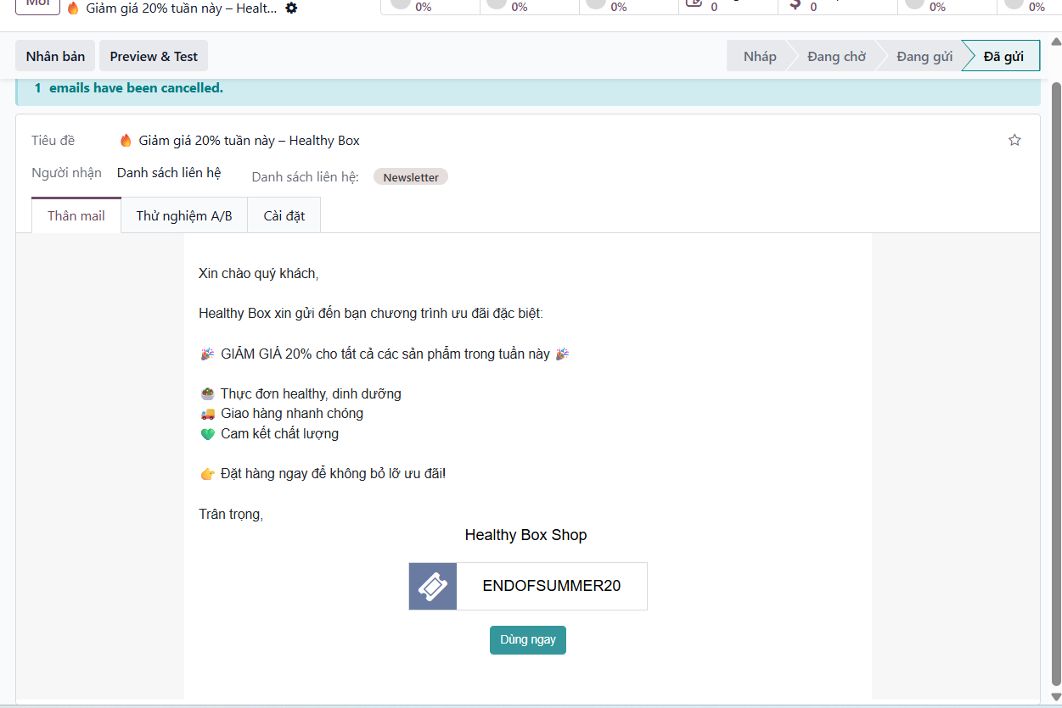
Hình 18:Chiến dịch giảm giá trong tuần

CHƯƠNG 3 : ĐÁNH GIÁ HIỆU QUẢ WEBSITE BÁN ĐỒ ĂN HEALTHY

3.1. Đánh giá nhu cầu và tối ưu nội dung (Google Trends)
Để đảm bảo nội dung trên website thực sự tiếp cận đúng đối tượng khách hàng mục tiêu, nhóm đã sử dụng công cụ Google Trends nhằm nghiên cứu và phân tích các từ khóa xu hướng trong lĩnh vực thực phẩm healthy. Với định hướng xây dựng một website cung cấp các bữa ăn lành mạnh, nhóm tập trung phân tích các cụm từ khóa như “đồ ăn healthy”, “salad giảm cân”, “eat clean”, “nước ép detox” và “bữa ăn ít calo”.
Kết quả từ Google Trends cho thấy mức độ quan tâm của người dùng tại Việt Nam đối với các sản phẩm ăn uống lành mạnh đang có xu hướng tăng rõ rệt trong những năm gần đây, đặc biệt ở nhóm người trẻ như sinh viên, dân văn phòng và người tập gym. Điều này phản ánh sự thay đổi trong thói quen tiêu dùng, khi người dùng ngày càng chú trọng đến sức khỏe và chế độ dinh dưỡng.
Dựa trên những dữ liệu này, nhóm đã tiến hành điều chỉnh và tối ưu lại nội dung trên website. Cụ thể, các tiêu đề sản phẩm và danh mục được xây dựng theo hướng tích hợp từ khóa có lượng tìm kiếm cao, thay vì đặt tên chung chung. Ví dụ, các món ăn được đặt tên như “Salad rau củ giảm cân”, “Ức gà eat clean”, hoặc “Nước ép detox thanh lọc cơ thể”.
Bên cạnh đó, trong phần Tin tức (Blog), nhóm cũng triển khai các bài viết theo hướng chuẩn SEO, bám sát nhu cầu tìm kiếm của người dùng. Nội dung tập trung vào các chủ đề như “Thực đơn eat clean trong 7 ngày”, “Lợi ích của chế độ ăn healthy” hay “Cách kết hợp thực phẩm giúp giảm cân hiệu quả”. Những bài viết này không chỉ cung cấp thông tin hữu ích mà còn góp phần thu hút lượng truy cập tự nhiên (Organic Traffic) đến website.
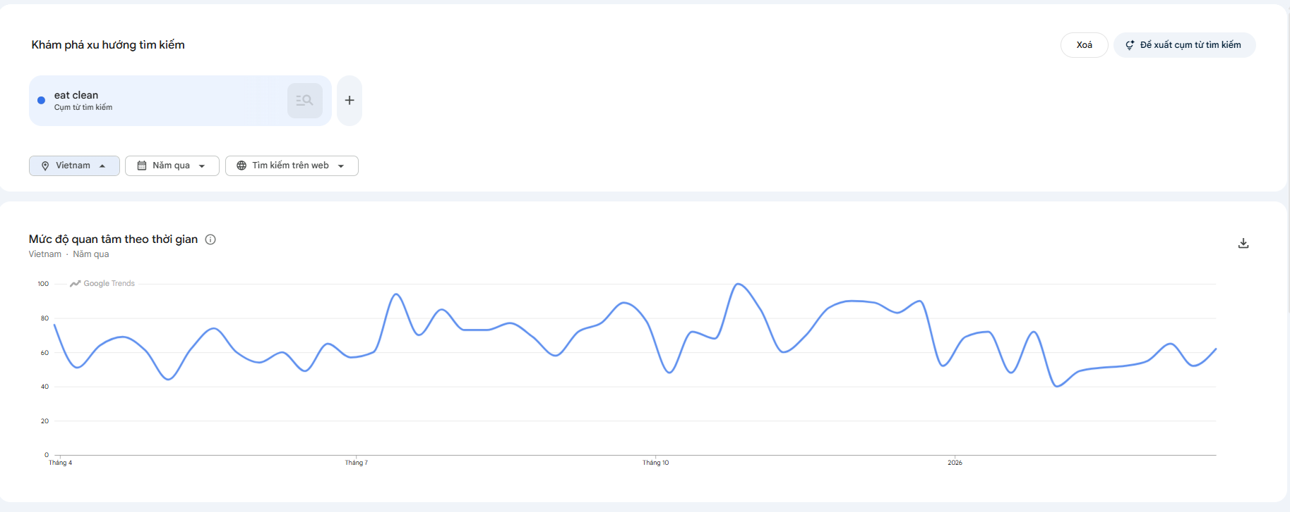
Hình 19:Tìm kiếm trên Google Trends với từ khóa “eat clean”

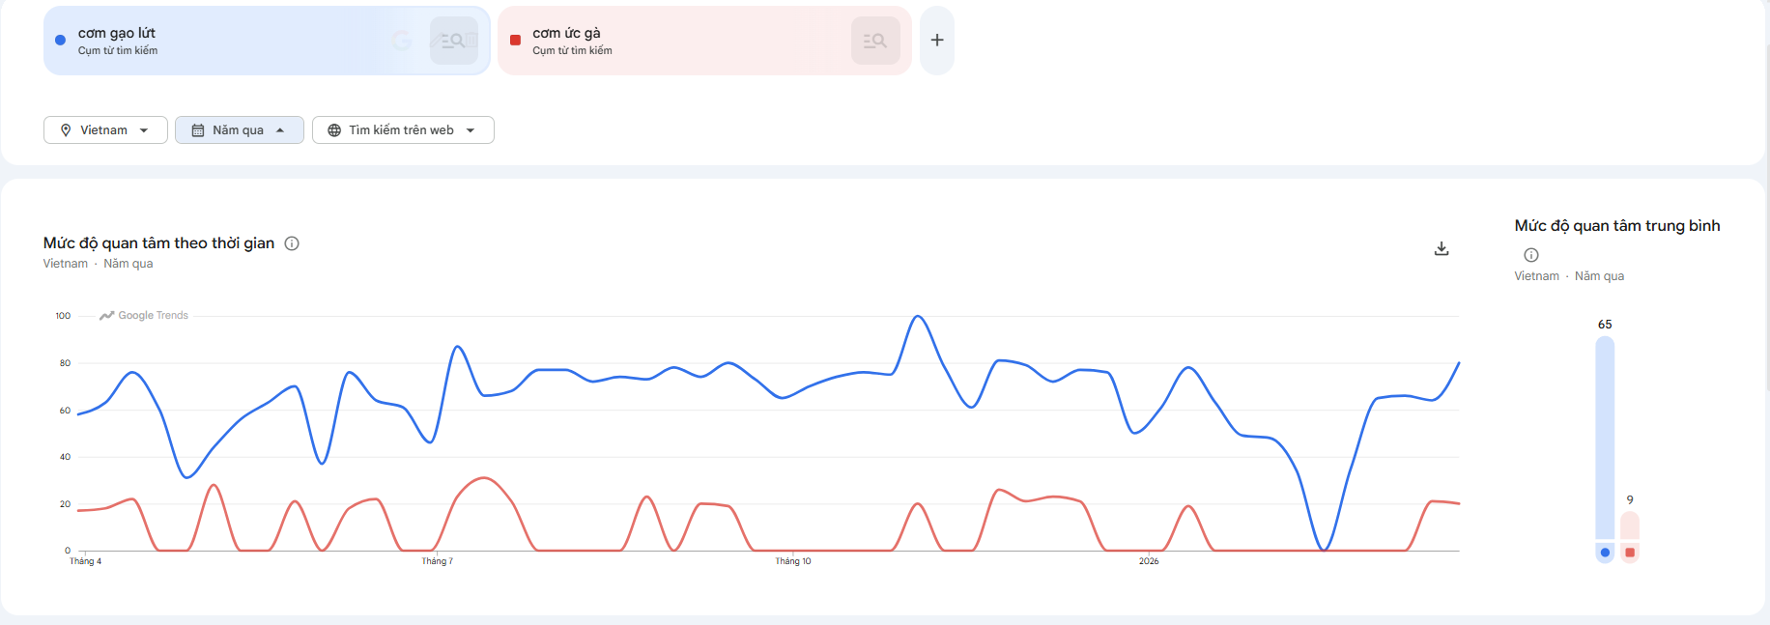
Hình 20: Tìm kiếm trên Google Trends với từ khóa “cơm gạo lứt” và “cơm ức gà”
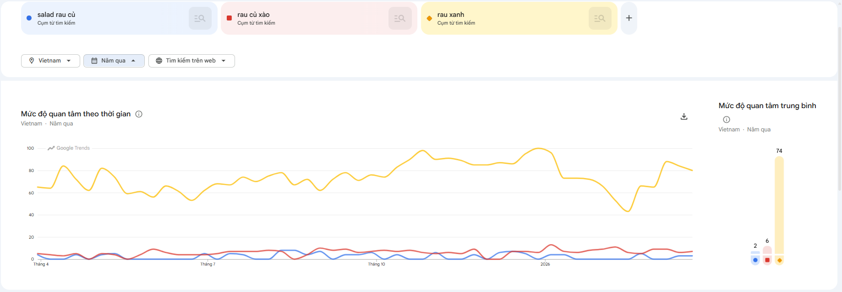
Hình 21:Tìm kiếm trên Google Trends với các từ khóa “salad rau củ, rau củ xào, rau xanh”
Việc ứng dụng Google Trends trong quá trình nghiên cứu từ khóa giúp website không bị lệch hướng trong việc xây dựng nội dung. Nhờ nắm bắt được nhu cầu thực tế của người dùng, nhóm đã tối ưu hệ thống từ khóa trên cả trang sản phẩm và bài viết theo hướng phù hợp với xu hướng tìm kiếm về thực phẩm lành mạnh.
Cụ thể, các từ khóa liên quan đến “đồ ăn healthy”, “eat clean”, “giảm cân” hay “thực đơn ít calo” được tích hợp hợp lý vào tiêu đề và nội dung, giúp website dễ dàng tiếp cận đúng đối tượng khách hàng mục tiêu.
Nhờ đó, website không chỉ cải thiện khả năng hiển thị trên công cụ tìm kiếm mà còn góp phần tăng lượng truy cập tự nhiên. Đồng thời, việc cung cấp nội dung đúng nhu cầu cũng giúp nâng cao trải nghiệm người dùng và tăng khả năng chuyển đổi từ người truy cập thành khách hàng.

3.2. Đánh giá hiệu suất kỹ thuật (Google PageSpeed Insights / Lighthouse)
Bên cạnh những kết quả tích cực đạt được, quá trình phân tích bằng Google PageSpeed Insights cũng chỉ ra một số điểm cần cải thiện nhằm tối ưu hơn nữa hiệu suất tổng thể của website. Cụ thể, một số tài nguyên JavaScript và CSS vẫn chưa được tối ưu hóa hoàn toàn, dẫn đến việc trình duyệt phải tải và xử lý nhiều dữ liệu không cần thiết trong giai đoạn đầu. Điều này có thể ảnh hưởng nhẹ đến chỉ số FCP (First Contentful Paint) và TBT (Total Blocking Time), đặc biệt trên các thiết bị di động có cấu hình thấp hoặc kết nối mạng không ổn định.
Ngoài ra, một số hình ảnh trong phần banner và danh mục sản phẩm, mặc dù đã được nén, vẫn có dung lượng tương đối lớn do yêu cầu về chất lượng hiển thị. Điều này phần nào ảnh hưởng đến tốc độ tải trang khi người dùng truy cập lần đầu. Để khắc phục, nhóm đề xuất áp dụng thêm các kỹ thuật tối ưu nâng cao như lazy loading (chỉ tải hình ảnh khi cần hiển thị), sử dụng định dạng ảnh hiện đại như WebP, cũng như giảm thiểu các script không cần thiết trong quá trình tải trang.
Tổng thể, website đã đạt được mức hiệu suất tốt nhờ tận dụng các cơ chế tối ưu sẵn có của nền tảng Odoo. Tuy nhiên, việc tiếp tục cải thiện các yếu tố kỹ thuật nhỏ sẽ giúp nâng cao hơn nữa trải nghiệm người dùng, đặc biệt trong bối cảnh người dùng ngày càng kỳ vọng tốc độ truy cập nhanh và ổn định khi sử dụng các dịch vụ đặt đồ ăn trực tuyến.

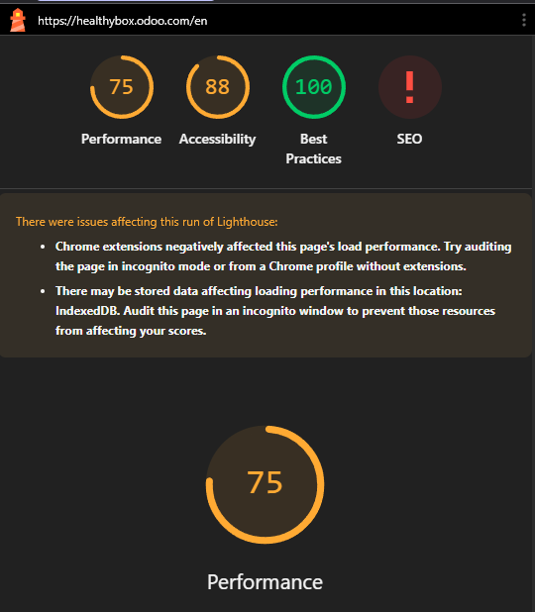
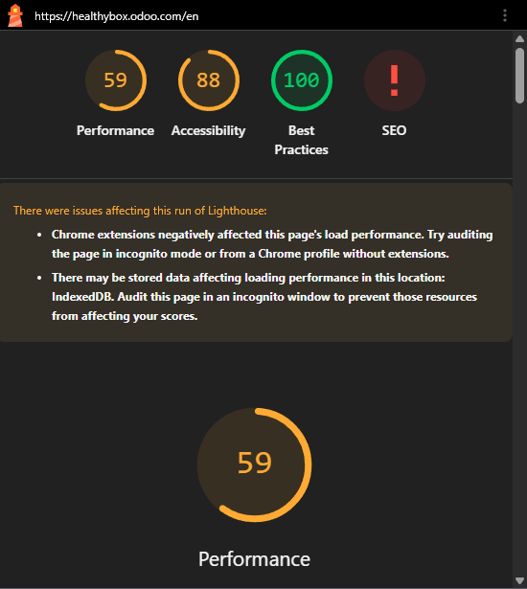
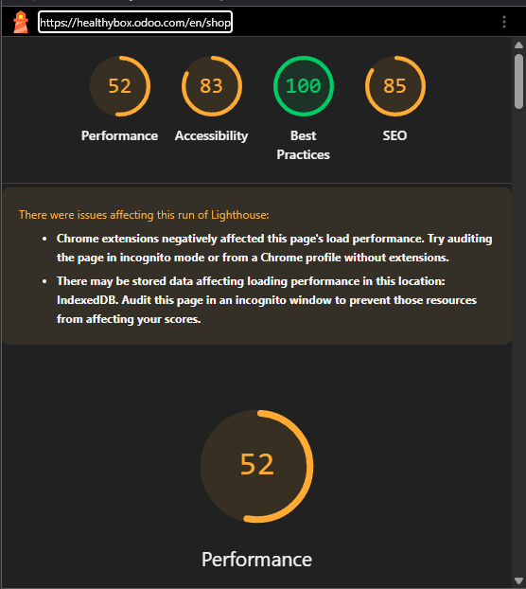
Hình 22:Thống kê Lighthouse tại trang chủ website ở mobile và desktop
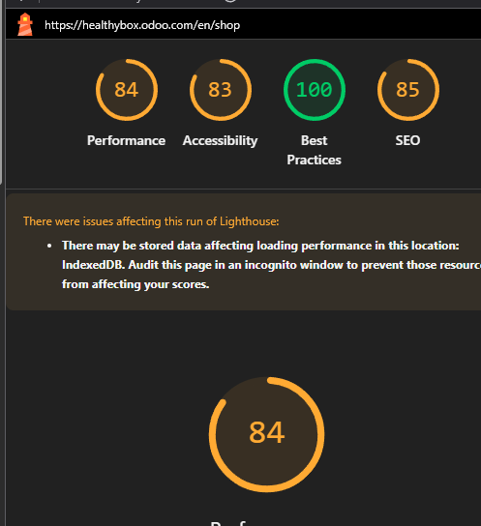
Hình 23: Thống kê Lighthouse tại trang sản phẩm website ở mobile và desktop
Tuy đạt được hiệu suất kỹ thuật tốt, website vẫn còn một số điểm có thể tiếp tục cải thiện nhằm tối ưu hơn nữa trải nghiệm người dùng. Cụ thể, một số tài nguyên như JavaScript và CSS vẫn chưa được tinh giản hoàn toàn, dẫn đến việc trình duyệt phải xử lý nhiều dữ liệu không cần thiết trong giai đoạn tải ban đầu. Ngoài ra, một số hình ảnh có độ phân giải cao, mặc dù đảm bảo chất lượng hiển thị, nhưng vẫn có thể ảnh hưởng nhẹ đến tốc độ tải trang trên các thiết bị di động có kết nối mạng yếu.
Nhìn chung, hiệu suất kỹ thuật của website đã đạt mức tốt và đáp ứng được yêu cầu cơ bản về tốc độ và độ ổn định. Tuy nhiên, việc tiếp tục tối ưu các yếu tố kỹ thuật nhỏ sẽ giúp hệ thống vận hành hiệu quả hơn, đặc biệt trong bối cảnh người dùng ngày càng yêu cầu cao về tốc độ truy cập và trải nghiệm trực tuyến.

3.3. Đánh giá khả năng hiển thị và SEO
Nhìn chung, việc tối ưu khả năng hiển thị trên công cụ tìm kiếm đã giúp website đạt được nền tảng SEO on-page khá vững chắc. Nhờ đảm bảo các yếu tố kỹ thuật như giao diện thân thiện với thiết bị di động, cấu trúc thẻ HTML rõ ràng và hệ thống dữ liệu được tổ chức hợp lý, website có thể dễ dàng được các công cụ tìm kiếm thu thập và đánh giá tích cực. Điều này góp phần nâng cao khả năng xuất hiện của website trên trang kết quả tìm kiếm (SERP), đặc biệt đối với các từ khóa liên quan đến thực phẩm healthy.
Bên cạnh đó, việc khai báo sitemap.xml trên Google Search Console giúp rút ngắn thời gian lập chỉ mục, đảm bảo các trang sản phẩm và bài viết mới nhanh chóng được hiển thị trên Google. Đây là yếu tố quan trọng đối với các website bán đồ ăn, khi nội dung và thực đơn có thể thay đổi thường xuyên.
Tuy nhiên, bên cạnh những kết quả đạt được, hệ thống vẫn còn một số điểm có thể cải thiện. Cụ thể, việc tối ưu SEO hiện tại chủ yếu tập trung vào on-page, trong khi các yếu tố off-page như xây dựng liên kết (backlink) hoặc chia sẻ trên mạng xã hội vẫn chưa được khai thác hiệu quả. Ngoài ra, nội dung blog tuy đã bám sát từ khóa nhưng cần được cập nhật thường xuyên hơn để duy trì độ “tươi mới” và tăng khả năng cạnh tranh trên công cụ tìm kiếm.
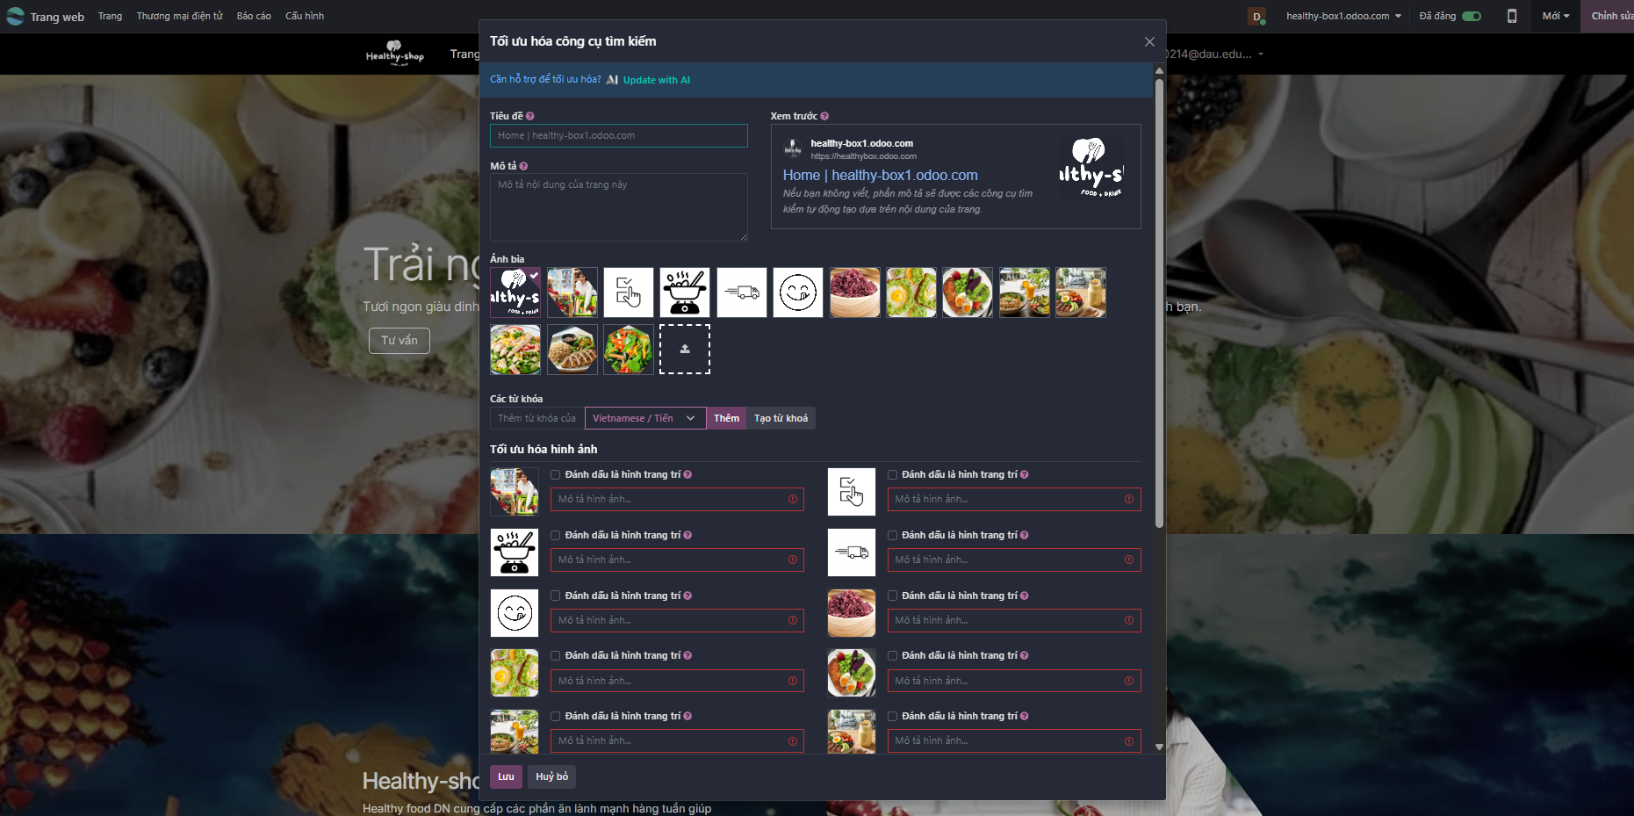
Hình 24 Giao diện công cụ Optimize SEO của Odoo hiển thị việc tối ưu Thẻ Title, Meta Descriptions và Keyword cho một sản phẩm

Nhìn chung, website đã xây dựng được nền tảng SEO on-page vững chắc, đáp ứng tốt các yêu cầu cơ bản của công cụ tìm kiếm. Tuy nhiên, việc kết hợp thêm các yếu tố tối ưu bên ngoài và duy trì nội dung chất lượng sẽ là yếu tố quyết định giúp website phát triển ổn định và nâng cao khả năng cạnh tranh trong môi trường trực tuyến.

